АДМИНИСТРАЦИЯ
ГОРОДСКОГО ПОСЕЛЕНИЯ ЛЯНТОР
Сургутского района
Ханты-Мансийского автономного округа-Югры

ПОСТАНОВЛЕНИЕ

«14» марта 2024 года № 239
г. Лянтор

О внесении изменений в проект
межевания территории
микрорайона № 4 города Лянтора

В соответствии со статьями 43, 45, 46 Градостроительного кодекса Российской Федерации, постановлением Администрации городского поселения Лянтор от 06.12.2021 № 1066 «Об утверждении порядка подготовки, утверждения документации по планировке территории городского поселения Лянтор, внесения изменений в такую документацию, отмены такой документации или ее отдельных частей, признания отдельных частей такой документации не подлежащими применению», постановлением Администрации городского поселения Лянтор от 16.02.2024 № 121
«О подготовке проекта внесения изменений в проект межевания территории микрорайона № 4 города Лянтора», учитывая обращение Новикова Ярослава Игоревича:
- Внести в постановление Администрации городского поселения Лянтор от 04.02.2022 № 80 «Об утверждении проекта межевания
территории микрорайона № 4 города Лянтора» (далее - Постановление) следующие изменения:
1.1. В приложение 1 к Постановлению внести изменения согласно приложению 1 к настоящему постановлению.
1.2. Приложения 2, 3 к Постановлению изложить в редакции согласно приложениям 2, 3 к настоящему постановлению.
- Опубликовать настоящее постановление в газете «Лянторская газета» и разместить на официальном сайте Администрации городского поселения Лянтор.
- Контроль за выполнением настоящего постановления возложить на начальника управления градостроительства, имущественных и земельных отношений С.Г. Абдурагимова.

Глава города А. Н. Луценко

Приложение 1 к постановлению Администрации городского
поселения Лянтор
от «14» марта 2024 года № 239

Изменения в приложение 1 к Постановлению

1. В таблице «1 этап» пункта 2.3 приложения 1 к постановлению строки:

:ЗУ12 | Перераспределение земельного участка (участков) и земель, государственная или муниципальная собственность на которые не разграничена | 86:03:0100113:88 | 5186 | Среднеэтажная жилая застройка
:ЗУ40 | Образование земельных участков из земель или земельных участков, находящихся в государственной или муниципальной собственности | - | 9526 | Улично-дорожная сеть

заменить строками:

:ЗУ12 | Перераспределение земельного участка (участков) и земель, государственная или муниципальная собственность на которые не разграничена | 86:03:0100113:88 | 5164 | Среднеэтажная жилая застройка
:ЗУ40 | Образование земельных участков из земель или земельных участков, находящихся в государственной или муниципальной собственности | - | 9487 | Улично-дорожная сеть

2. Таблицу «1 этап» пункта 2.3 приложения 1 к постановлению дополнить строкой:

:ЗУ42 | Перераспределение земельного участка (участков) и земель, государственная или муниципальная собственность на которые не разграничена | 86:03:0100113:7 | 208 | Магазины

3. Таблицу «Земельный участок :ЗУ12» раздела «1 этап» приложения к чертежу межевания территории изложить в следующей редакции:

Земельный участок :ЗУ12
Номер точки | X | Y | Дирекционный угол | Длина
1 | 1023582,56 | 3505490,76 | 47° 42' 43" | 2,69
2 | 1023584,37 | 3505492,75 | 49° 13' 25" | 3,55
3 | 1023586,69 | 3505495,44 | 49° 49' 14" | 0,59
4 | 1023587,07 | 3505495,89 | 49° 50' 14" | 4,11
5 | 1023589,72 | 3505499,03 | 47° 21' 58" | 0,86
6 | 1023590,30 | 3505499,66 | 51° 05' 22" | 15,0
7 | 1023599,72 | 3505511,33 | 52° 39' 46" | 3,92
8 | 1023602,10 | 3505514,45 | 320° 36' 28" | 5,50
9 | 1023606,35 | 3505510,96 | 272° 31' 00" | 0,91
10 | 1023606,39 | 3505510,05 | 249° 34' 19" | 2,09
11 | 1023605,66 | 3505508,09 | 321° 18' 01" | 2,26
12 | 1023607,42 | 3505506,68 | 51° 29' 57" | 11,24
13 | 1023614,42 | 3505515,48 | 323° 01' 53" | 3,49
14 | 1023617,21 | 3505513,38 | 48° 53' 53" | 8,32
15 | 1023622,68 | 3505519,65 | 140° 56' 09" | 119,31
16 | 1023530,04 | 3505594,84 | 231° 07' 30" | 45,79
17 | 1023501,30 | 3505559,19 | 319° 54' 14" | 9,35
18 | 1023508,45 | 3505553,17 | 320° 28' 22" | 19,5
19 | 1023523,49 | 3505540,76 | 319° 45' 13" | 77,39
1 | 1023582,56 | 3505490,76
»
4. Таблицу «Земельный участок :ЗУ40» раздела «1 этап» приложения к чертежу межевания территории изложить в следующей редакции:

Земельный участок :ЗУ40
Номер точки | X | Y | Дирекционный угол | Длина
1 | 1023560,06 | 3505380,93 | 50° 45' 42" | 8,66
2 | 1023565,54 | 3505387,64 | 141° 34' 24" | 34,16
3 | 1023538,78 | 3505408,87 | 50° 54' 24" | 94,34
4 | 1023598,27 | 3505482,09 | 51° 18' 01" | 2,26
5 | 1023599,68 | 3505483,85 | 51° 14' 13" | 84,22
6 | 1023652,41 | 3505549,52 | 140° 39' 52" | 4,37
7 | 1023649,03 | 3505552,29 | 231° 05' 10" | 41,95
8 | 1023622,68 | 3505519,65 | 228° 53' 53" | 8,32
9 | 1023617,21 | 3505513,38 | 143° 01' 53" | 3,49
10 | 1023614,42 | 3505515,48 | 231° 29' 57" | 11,24
11 | 1023607,42 | 3505506,68 | 231° 08' 47" | 14,33
12 | 1023598,43 | 3505495,52 | 139° 23' 55" | 0,46
13 | 1023598,08 | 3505495,82 | 229° 52' 40" | 7,65
14 | 1023593,15 | 3505489,97 | 139° 44' 37" | 8,46
15 | 1023586,69 | 3505495,44 | 229° 13' 25" | 3,55
16 | 1023584,37 | 3505492,75 | 318° 52' 05" | 1,99
17 | 1023585,87 | 3505491,44 | 318° 54' 11" | 6,65
18 | 1023590,88 | 3505487,07 | 228° 50' 59" | 6,00
19 | 1023586,93 | 3505482,55 | 138° 52' 05" | 1,99
20 | 1023585,43 | 3505483,86 | 231° 15' 56" | 79,24
21 | 1023535,85 | 3505422,05 | 230° 09' 46" | 6,99
22 | 1023531,37 | 3505416,68 | 231° 11' 25" | 10,75
23 | 1023524,63 | 3505408,30 | 140° 03' 20" | 15,33
24 | 1023512,88 | 3505418,14 | 141° 12' 00" | 19,18
25 | 1023497,93 | 3505430,16 | 143° 53' 35" | 7,96
26 | 1023491,50 | 3505434,85 | 140° 15' 02" | 36,55
27 | 1023463,40 | 3505458,22 | 140° 56' 26" | 27,33
28 | 1023442,18 | 3505475,44 | 49° 34' 05" | 14,29
29 | 1023451,45 | 3505486,32 | 141° 12' 56" | 7,18
30 | 1023445,85 | 3505490,82 | 51° 12' 34" | 14,38
31 | 1023454,86 | 3505502,03 | 141° 45' 01" | 3,49
32 | 1023452,12 | 3505504,19 | 231° 49' 27" | 8,69
33 | 1023446,75 | 3505497,36 | 232° 12' 59" | 7,15
34 | 1023442,37 | 3505491,71 | 229° 42' 08" | 13,71
35 | 1023433,50 | 3505481,25 | 141° 04' 18" | 31,35
36 | 1023409,11 | 3505500,95 | 140° 00' 24" | 20,34
37 | 1023393,53 | 3505514,02 | 51° 11' 56" | 76,75
38 | 1023441,62 | 3505573,83 | 17° 48' 17" | 33,06
39 | 1023473,10 | 3505583,94 | 140° 45' 23" | 6,13
40 | 1023468,35 | 3505587,82 | 189° 57' 58" | 27,85
41 | 1023440,92 | 3505583,00 | 234° 07' 17" | 8,21
42 | 1023436,11 | 3505576,35 | 230° 53' 33" | 86,16
43 | 1023381,76 | 3505509,49 | 320° 57' 31" | 6,33
44 | 1023386,68 | 3505505,50 | 231° 11' 57" | 29,2
45 | 1023368,38 | 3505482,74 | 231° 08' 47" | 63,33
46 | 1023328,65 | 3505433,42 | 140° 03' 31" | 31,92
47 | 1023304,18 | 3505453,91 | 140° 03' 39" | 44,01
48 | 1023270,44 | 3505482,16 | 50° 00' 38" | 41,94
49 | 1023297,39 | 3505514,29 | 49° 53' 17" | 21,08
50 | 1023310,97 | 3505530,41 | 50° 27' 57" | 42,17
51 | 1023337,81 | 3505562,93 | 321° 12' 22" | 12,03
52 | 1023347,19 | 3505555,39 | 50° 59' 59" | 11,57
53 | 1023354,47 | 3505564,38 | 142° 13' 23" | 9,73
54 | 1023346,78 | 3505570,34 | 141° 13' 04" | 3,66
55 | 1023343,93 | 3505572,63 | 230° 32' 00" | 4,33
56 | 1023341,18 | 3505569,29 | 141° 02' 11" | 50,7
57 | 1023301,76 | 3505601,17 | 142° 12' 54" | 19,54
58 | 1023286,32 | 3505613,14 | 141° 52' 01" | 7,98
59 | 1023280,04 | 3505618,07 | 231° 07' 03" | 6,83
60 | 1023275,75 | 3505612,75 | 321° 07' 08" | 56,65
61 | 1023319,85 | 3505577,19 | 321° 06' 12" | 17,76
62 | 1023333,67 | 3505566,04 | 230° 02' 14" | 108,88
63 | 1023263,74 | 3505482,59 | 140° 51' 27" | 191,37
64 | 1023115,32 | 3505603,39 | 51° 04' 37" | 3,74
65 | 1023117,67 | 3505606,30 | 142° 05' 55" | 11,44
66 | 1023108,64 | 3505613,33 | 230° 57' 38" | 9,67
67 | 1023102,55 | 3505605,82 | 320° 44' 26" | 42,7
68 | 1023135,61 | 3505578,80 | 320° 43' 27" | 11,77
69 | 1023144,72 | 3505571,35 | 320° 44' 32" | 39,36
70 | 1023175,20 | 3505546,44 | 321° 45' 23" | 54,15
71 | 1023217,73 | 3505512,92 | 231° 08' 13" | 117,2
72 | 1023144,19 | 3505421,66 | 231° 08' 45" | 35,93
73 | 1023121,65 | 3505393,68 | 321° 10' 36" | 6,57
74 | 1023126,77 | 3505389,56 | 54° 09' 44" | 0,44
75 | 1023127,03 | 3505389,92 | 53° 49' 47" | 4,42
76 | 1023129,64 | 3505393,49 | 51° 44' 00" | 10,01
77 | 1023135,84 | 3505401,35 | 51° 54' 23" | 12,64
78 | 1023143,64 | 3505411,30 | 325° 36' 48" | 12,32
79 | 1023153,81 | 3505404,34 | 322° 46' 13" | 10,2
80 | 1023161,93 | 3505398,17 | 321° 24' 21" | 5,45
81 | 1023166,19 | 3505394,77 | 57° 43' 27" | 0,22
82 | 1023166,31 | 3505394,96 | 56° 33' 36" | 1,91
83 | 1023167,36 | 3505396,55 | 53° 17' 57" | 4,07
84 | 1023169,79 | 3505399,81 | 140° 57' 58" | 6,94
85 | 1023164,40 | 3505404,18 | 140° 58' 11" | 15,71
86 | 1023152,20 | 3505414,07 | 99° 35' 56" | 8,28
87 | 1023150,82 | 3505422,23 | 49° 44' 48" | 8,03
88 | 1023156,01 | 3505428,36 | 50° 12' 50" | 11,28
89 | 1023163,23 | 3505437,03 | 51° 13' 31" | 42,84
90 | 1023190,06 | 3505470,43 | 51° 09' 28" | 50,56
91 | 1023221,77 | 3505509,81 | 322° 09' 06" | 3,75
92 | 1023224,73 | 3505507,51 | 322° 40' 30" | 21,92
93 | 1023242,16 | 3505494,22 | 321° 25' 19" | 55,69
94 | 1023285,70 | 3505459,49 | 316° 44' 27" | 50,04
95 | 1023322,14 | 3505425,20 | 231° 26' 09" | 9,34
96 | 1023316,32 | 3505417,90 | 322° 46' 20" | 12,5
97 | 1023326,27 | 3505410,34 | 322° 52' 26" | 1,34
98 | 1023327,34 | 3505409,53 | 320° 59' 03" | 8,55
99 | 1023333,98 | 3505404,15 | 320° 53' 50" | 6,26
100 | 1023338,84 | 3505400,20 | 318° 23' 38" | 6,93
101 | 1023344,02 | 3505395,60 | 296° 19' 41" | 14,07
102 | 1023350,26 | 3505382,99 | 50° 52' 53" | 11,32
103 | 1023357,40 | 3505391,77 | 140° 54' 59" | 26,41
104 | 1023336,90 | 3505408,42 | 140° 54' 6" | 17,25
105 | 1023323,51 | 3505419,30 | 51° 10' 32" | 17,94
106 | 1023334,76 | 3505433,28 | 50° 32' 25" | 44,75
107 | 1023363,20 | 3505467,83 | 51° 45' 08" | 50,16
108 | 1023394,25 | 3505507,22 | 320° 02' 06" | 122,95
109 | 1023488,48 | 3505428,25 | 231° 05' 23" | 48,26
110 | 1023458,17 | 3505390,70 | 231° 05' 27" | 29,79
111 | 1023439,46 | 3505367,52 | 191° 30' 49" | 1,10
112 | 1023438,38 | 3505367,30 | 320° 41' 41" | 5,13
113 | 1023442,35 | 3505364,05 | 50° 27' 26" | 56,06
114 | 1023478,04 | 3505407,28 | 51° 08' 51" | 22,78
115 | 1023492,33 | 3505425,02 | 322° 55' 49" | 40,74
116 | 1023524,84 | 3505400,46 | 9° 27' 05" | 8,71
117 | 1023533,43 | 3505401,89 | 323° 56' 46" | 9,55
118 | 1023541,15 | 3505396,27 | 320° 57' 02" | 24,35
1 | 1023560,06 | 3505380,93

5. Раздел «1 этап» приложения к чертежу межевания территории дополнить таблицей следующего содержания:

Земельный участок :ЗУ42
Номер точки | X | Y | Дирекционный угол | Длина
1 | 1023593,15 | 3505489,97 | 49° 52' 40'' | 7,65
2 | 1023598,08 | 3505495,82 | 319° 23' 55'' | 0,46
3 | 1023598,43 | 3505495,52 | 51° 08' 47'' | 14,33
4 | 1023607,42 | 3505506,68 | 141° 18' 01'' | 2,26
5 | 1023605,66 | 3505508,09 | 69° 34' 19'' | 2,09
6 | 1023606,39 | 3505510,05 | 92° 31' 00'' | 0,91
7 | 1023606,35 | 3505510,96 | 140° 36' 28'' | 5,50
8 | 1023602,10 | 3505514,45 | 232° 39' 46'' | 3,92
9 | 1023599,72 | 3505511,33 | 231° 05' 22'' | 15,00
10 | 1023590,30 | 3505499,66 | 227° 21' 58'' | 0,86
11 | 1023589,72 | 3505499,03 | 229° 50' 14'' | 4,11
12 | 1023587,07 | 3505495,89 | 229° 49' 14'' | 0,59
13 | 1023586,69 | 3505495,44 | 319° 44' 37'' | 8,46
1 | 1023593,15 | 3505489,97

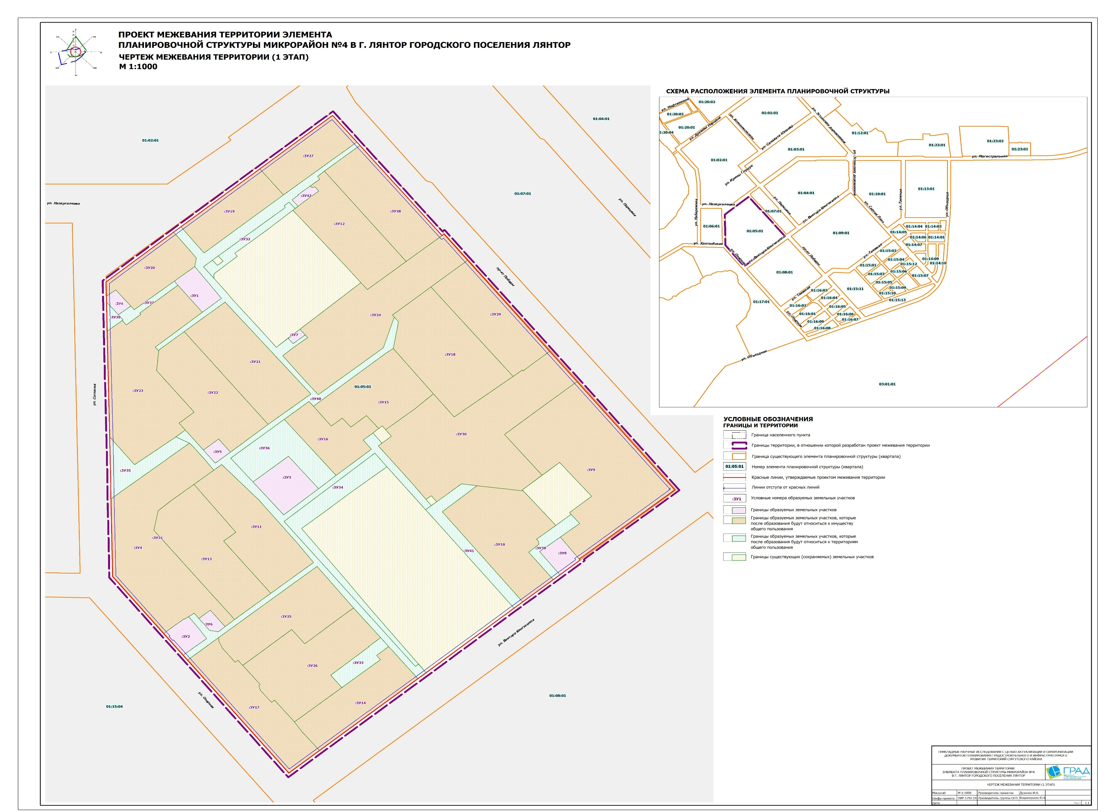
Приложение 2
к постановлению Администрации городского поселения Лянтор
от «14» марта 2024 года № 239

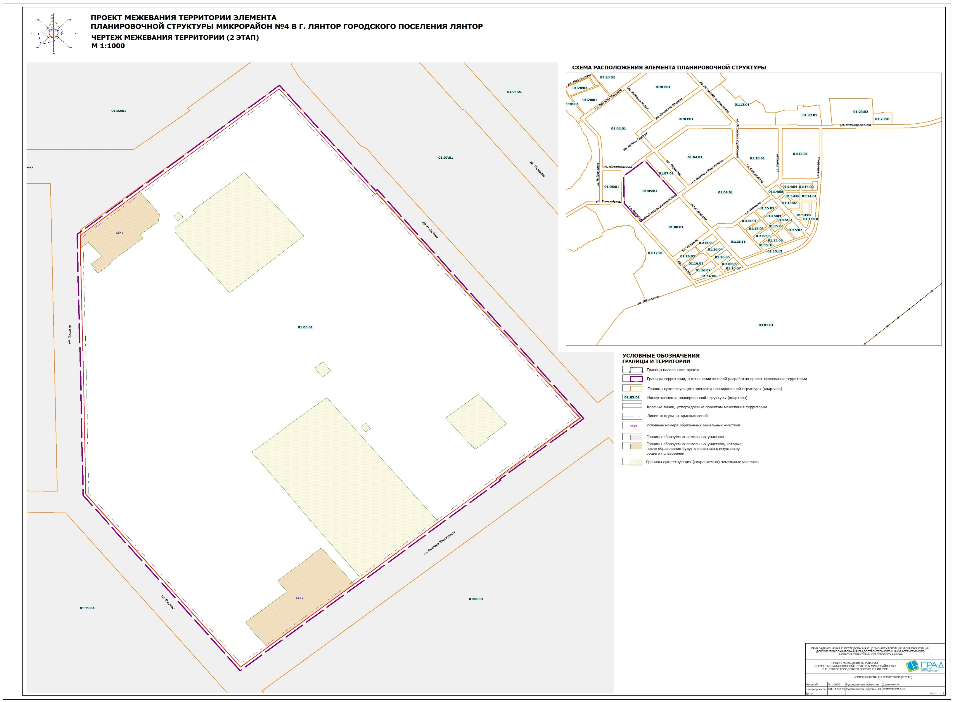
Приложение 3
к постановлению Администрации городского поселения Лянтор
от «14» марта 2024 года № 239

